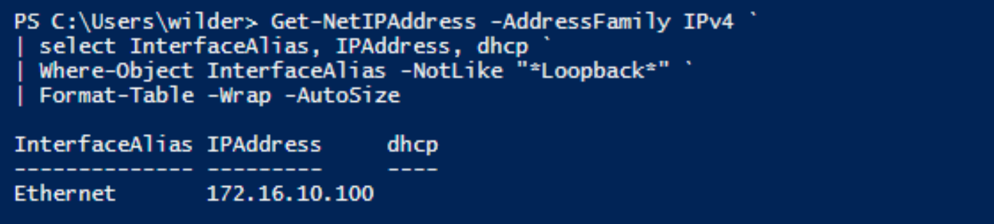
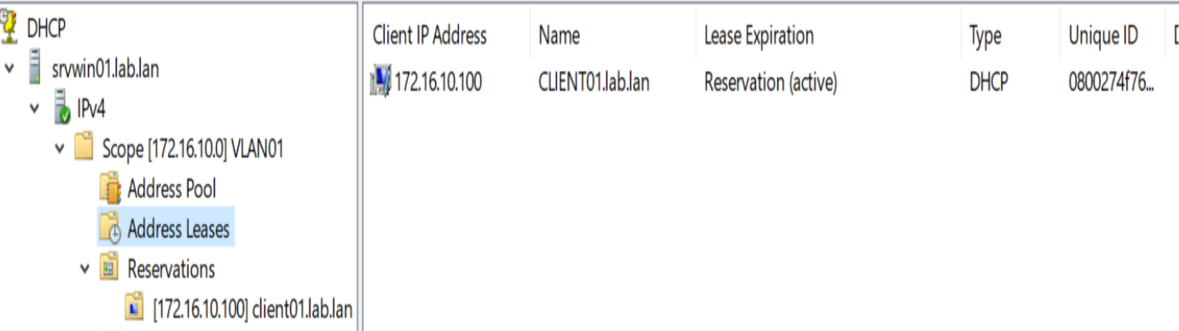
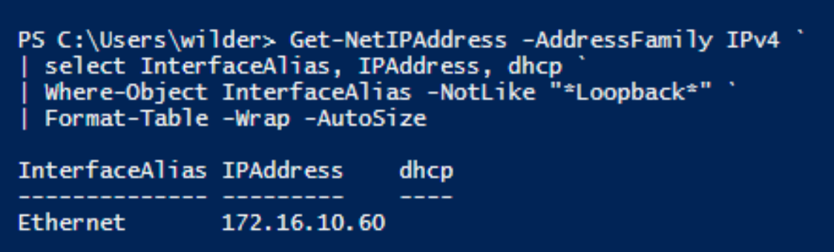
Fichier réponse de la Mise En Situation Professionnelle

1. Serveur Windows

1.1 Capture d’écran du code PowerShell :

Capture d’écran de l’affichage de sortie :

1.2 Capture d’écran de la modification sur le serveur :

Capture d’écran du résultat sur le PC client :

1.3 Capture d’écran, sur le serveur, de la console de gestion des utilisateurs où on voit l’OU Admin contenant le compte Admin et le groupe GrpAdmin :

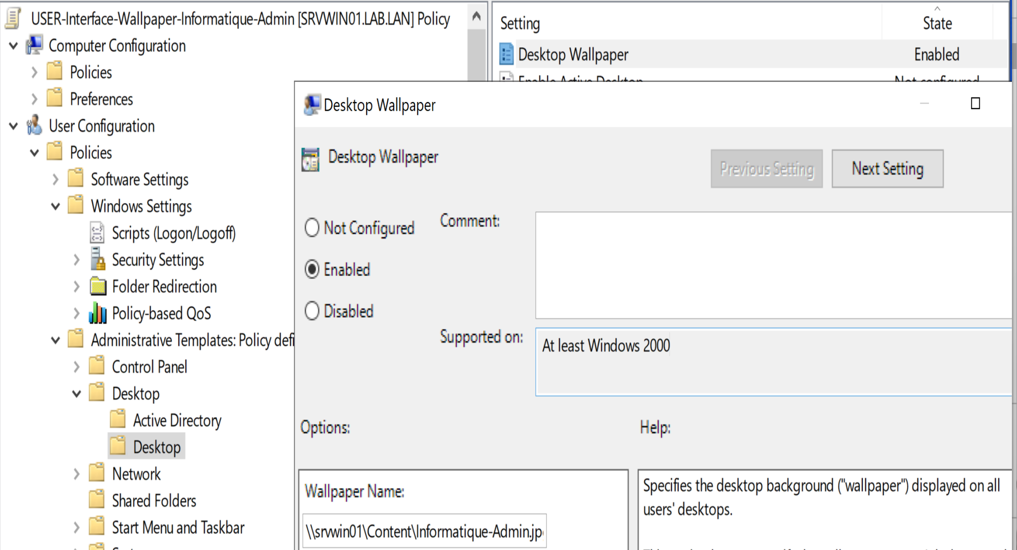
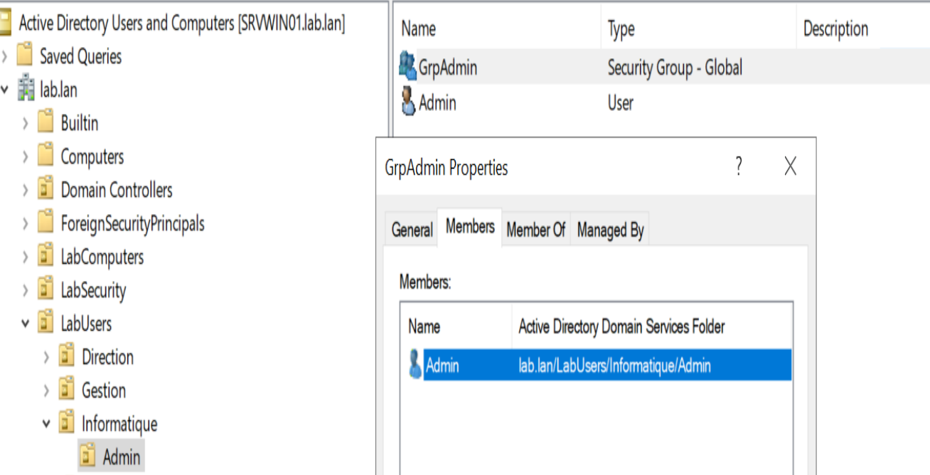
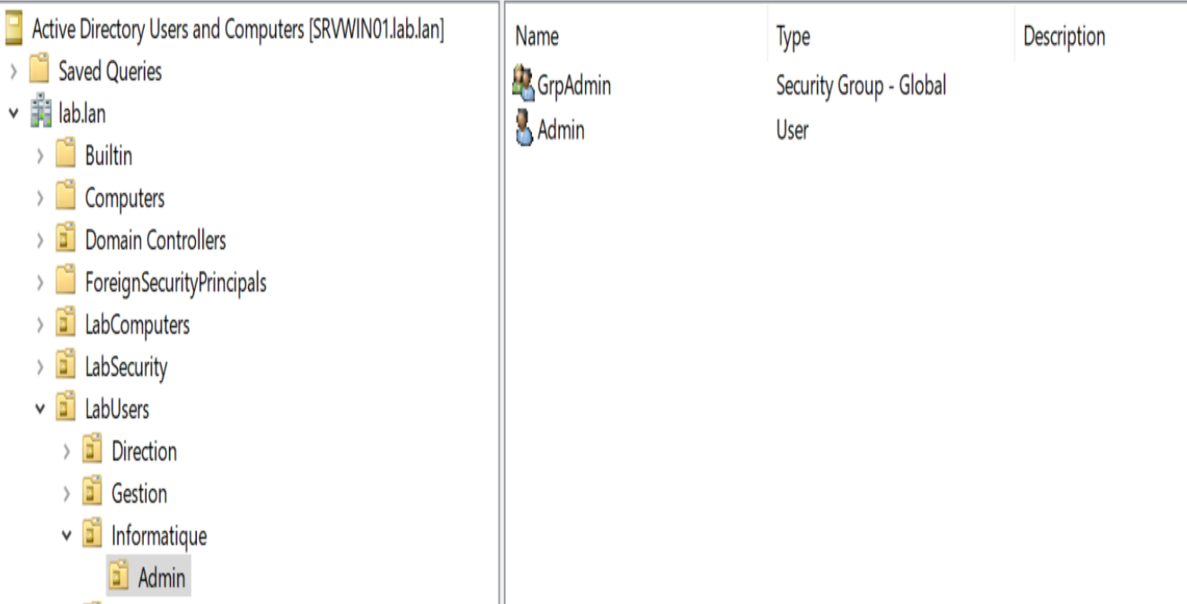

Capture d’écran des propriétés du groupe GrpAdmin où on voit les membres du groupe :

Capture d’écran de la partie « User Configuration » de la GPO USER-Interface-Wallpaper-Informatique-Admin :

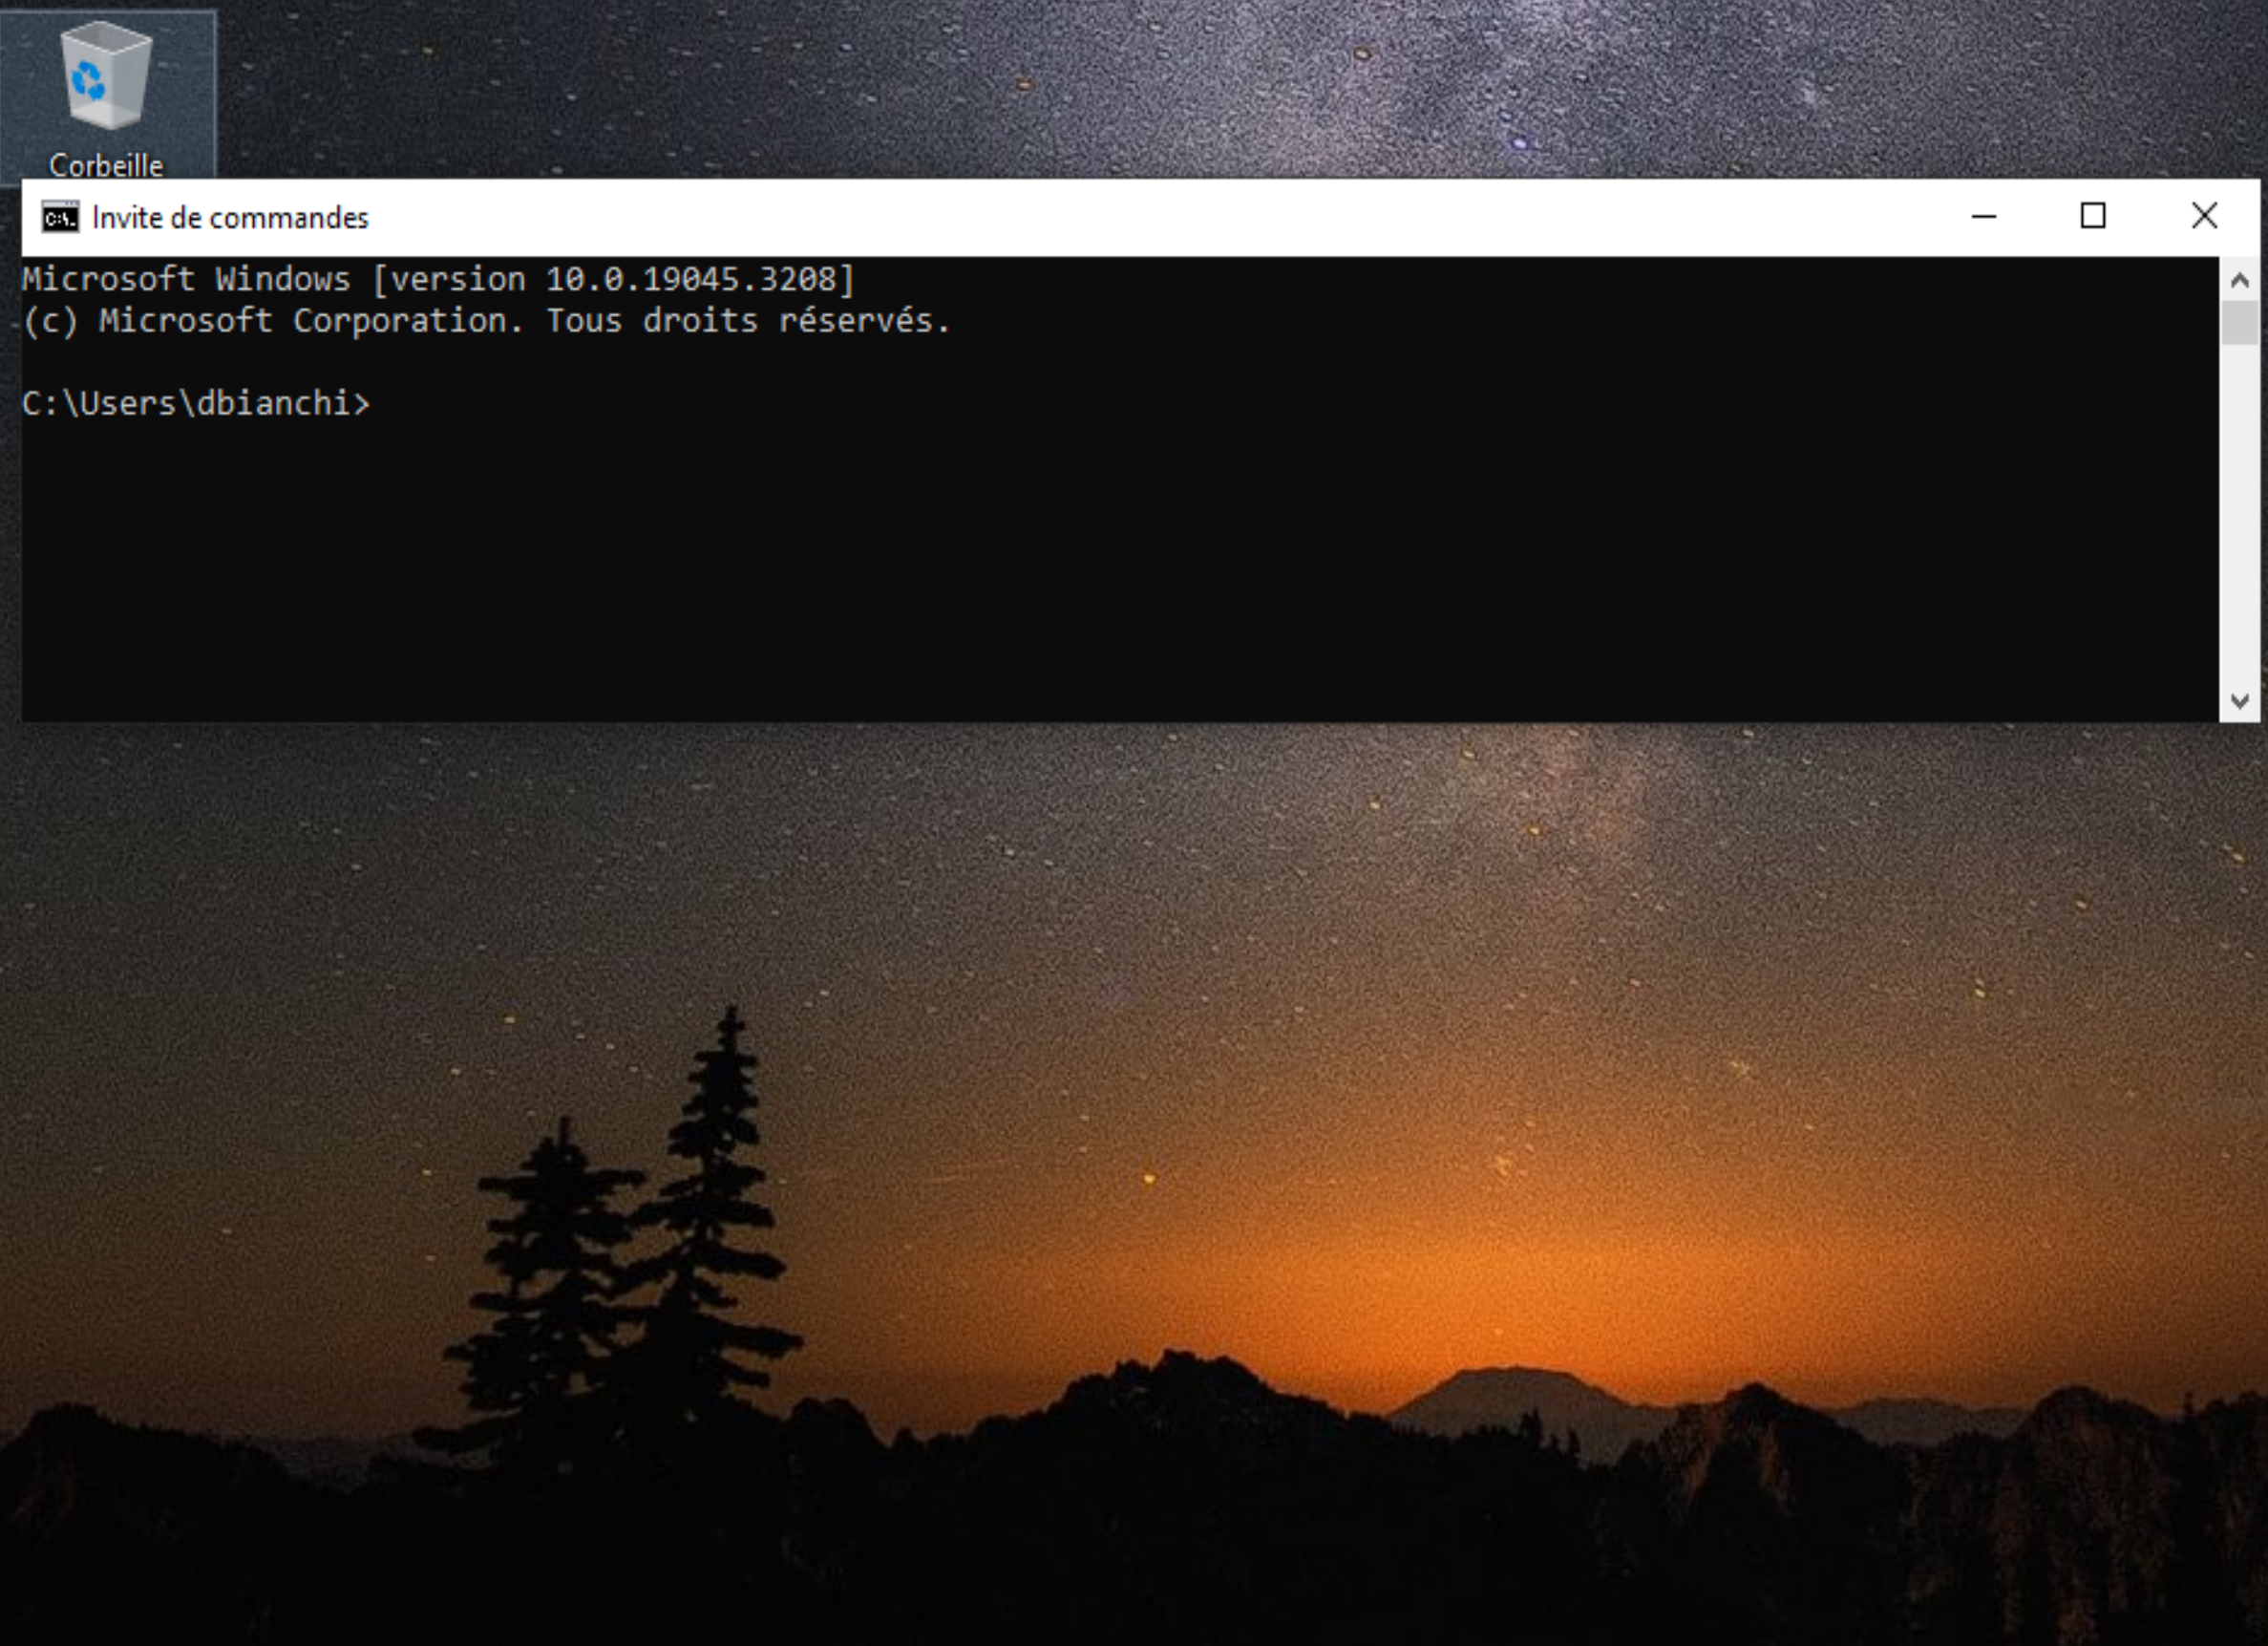
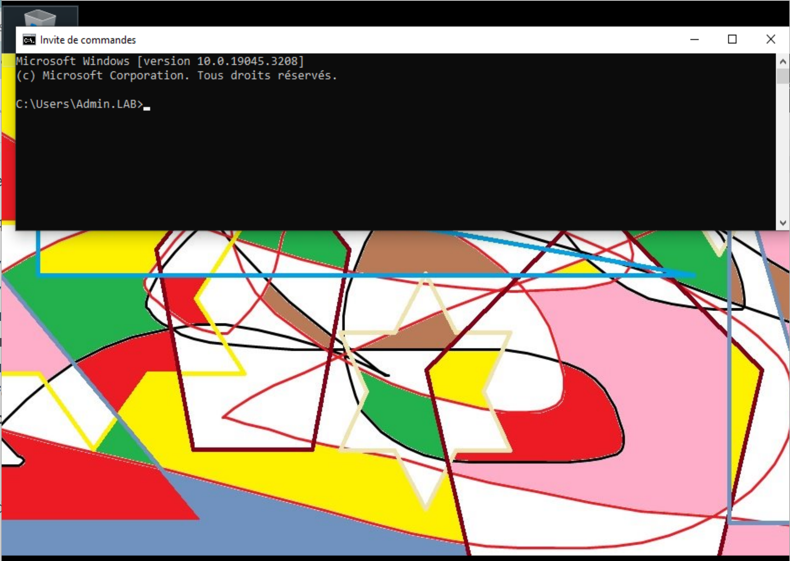
Capture d’écran, sur le client, du fond d’écran de l’utilisateur Admin (une console cmd sera ouverte dans laquelle on verra que l’on est bien sur cette session) :

Capture d’écran, sur le client, du fond d’écran de l’utilisateur dbianchi (une console cmd sera ouverte dans laquelle on verra que l’on est bien sur cette session) :

1.4 Capture d’écran des paramètres d’horaires d’accès pour l’utilisateur skim :

Capture d’écran des paramètres de limite de connexion aux ordinateurs pour l’utilisateur skim :

2. Serveur Linux

2.1 Capture d’écran du fichier de configuration SSH modifié :

Capture d’écran de la connection SSH avec putty sur le PC client :

2.2 Capture d’écran du script bash :

3. Téléphonie

3.1 Capture d’écran de la configuration du softphone

